Лабораторная работа №1. Введение в объектно-ориентированное программирование

1. Цель работы
Цель работы: получение базовых знаний по реализации ООП в языке C++.

2. Основы теории
Реализация ООП в C++. Классы и структуры
Синтаксис описания класса во многом копирует синтаксис описания структуры. В простейшем случае класс описывается так:
class имя_класса
{
закрытые члены класса public:
открытые члены класса
};
Как и при объявлении структуры, имя_класса становится новым именем типа данных, которое можно использовать для объявления переменных (объектов класса). Членами класса будут переменные и функции, объявленные внутри класса. Функции-члены класса называют методами этого класса, а переменные - члены класса называют свойствами класса.
В C++ понятия ООП используются следующим образом:
- «класс»: пользовательский тип данных, во многом аналогичный структуре;
- «объект класса» или «переменная-экземпляр класса»: переменная, в описании которой какой-то класс указан в качестве типа данных;
- «свойство» или «переменная-член класса»: переменная, объявленная внутри класса (как поле внутри структуры); на практике чаще говорят не о свойстве класса, а о свойстве объекта, так как для конкретных объектов переменные – члены класса обладают конкретными значениями и потому имеют конкретный смысл.
- «метод»: функция, объявленная внутри класса.
По умолчанию все функции и переменные, объявленные в классе, являются закрытыми, т. е. принадлежат закрытой секции класса. Это значит, что они доступны для обращения только изнутри членов этого класса и недоступны извне.
Для объявления открытых членов класса используется ключевое слово public с двоеточием, обозначающее начало открытой секции класса. Все члены класса, объявленные после слова public, доступны для обращения как изнутри этого же класса, и для любой другой части программы, в которой доступен класс.
Открытых и закрытых секций в классе может быть несколько, и они могут произвольно чередоваться. При необходимости обозначить очередную закрытую секцию, её начало обозначается ключевым словом private.
В C++ структура может иметь помимо переменных-членов (т. е. полей структуры) также и функции-члены, а ещё в структурах можно вводить открытые и закрытые секции. В сущности, структуры отличаются от классов двумя вещами:
- в структурах вместо ключевого слова class пишется ключевое слово struct;
- в структурах по умолчанию все члены являются отрытыми.
Рассмотрим в качестве примера объект, представляющий собой геометрический вектор в трехмерном пространстве. Для простоты ограничимся хранением в объекте трёх координат и функции, вычисляющей модуль вектора. С учётом различий между структурами и классами, приведённые варианты аналогичны (см. рисунок 1.1).

Рисунок 1.1 – Варианты выражения объекта
main ( )
{
spatial_vector a , b ; double d ;
.......
d = a.abs();
}
Очевидно, что функция abs(), объявленная в классе spatial_vector, возвращает абсолютное значение вектора. Однако для того, чтобы программа скомпилировалась, после объявления функцию abs() нужно ещё определить (т. е. написать тело этой функции). Определение метода выполняется так же, как обычной функции, только в имени метода нужно указать, что он принадлежит конкретному классу. Для этого используется оператор расширения области видимости «::». Имя класса записывается перед именем функции, отделённое двойным двоеточием. Например, в следующем примере мы объявим всё тот же класс spatial_vector с двумя методами (установить значения координат вектора и посчитать его модуль) и опишем эти методы:
#include <iostream> #include <math.h> using namespace std;
class spatial_vector
{
double x, y, z; public:
void set(double a, double b, double c); double abs( );
};
void spatial_vector :: set(double a, double b, double c)
{
x=a; y=b; z=c;
}
double spatial_vector :: abs( )
{
return sqrt(x·x+y·y+z·z);
}
main ( )
{
spatial_vector a ; a.set(1, 2, 3);
cout << a.abs( ) << endl;
}
Создание и удаление объекта: конструкторы и деструкторы
Принципы ООП гласят, что свойства, описывающие состояние объекта, должны находиться в закрытой секции, чтобы доступ к ним осуществлялся через вызов методов объекта. Из-за этого в приведённом выше примере для класса spatial_vector мы использовали метод set, устанавливающий значения его переменных. Вообще, традиционным способом доступа к закрытым переменным класса будет добавление пар методов с именами, состоящих из имени переменной и префиксов «get» для чтения и «set» для записи (т. н. «геттеры» и «сеттеры»):
class spatial_vector
{
double x, y, z; public:
double get_x ( );
void set_x (double x);
....
double spatial_vector :: get_x( ) {return x;}
....
}
Этот способ является неудобным, т. к. при большом количестве переменных требует множества тривиальных описаний. Его следует применять только для тех свойств класса, внешний доступ к которым действительно необходим.
Однако есть особая ситуация, когда требуется за один раз присвоить значения переменным-членам класса (всем или большинству): это момент создания объекта, т. е. переменной-экземпляра класса.
C++ позволяет создать специальный метод, который будет автоматически вызываться для инициализации переменных-членов объекта при его создании. Такой метод называется конструктором. Программист, написавший класс, может по своему усмотрению включить в конструктор код для присваивания элементам начальных значений, динамического выделения памяти и т. д. Если программист не определил конструктор класса, компилятор самостоятельно сгенерирует конструктор по умолчанию (пустой и без входных параметров).
Конструктор может вызываться явно или неявно. Компилятор сам вызывает конструктор в том месте программы, где создаётся объект класса.
У описания конструкторов в C++ есть следующие особенности:
- имя конструктора в C++ совпадает с именем класса;
- конструктор не возвращает никакое значение, но при описании конструктора не используется и ключевое слово void.
Поскольку конструктор удобно использовать для динамического выделения памяти, должен быть также и способ освобождать эту память при уничтожении объекта (напомним, что локальные объекты удаляются тогда, когда они выходят из области видимости, а глобальные объекты удаляются при завершении программы). Действительно, функцией, обратной конструктору, является деструктор. Эта функция вызывается при удалении объекта.
В C++ деструкторы имеют имена, состоящие из имени класса с префиксом-тильдой: «̃имя_класса». Как и конструктор, деструктор не возвращает никакое значение, но в отличие от конструктора он не может быть вызван явно. Причины такого ограничения очевидны: код, предположительно освобождающий динамическую память, будет обязательно вызван при выходе из области видимости. Его явный вызов привёл бы к тому, что память уже освободилась заранее, а при уничтожении объекта программа попыталась бы сделать это снова и сгенерировала бы ошибку.
Конструктор не может быть описан в закрытой части класса. В общем случае то же ограничение накладывают и на деструктор. В следующем примере мы создаём объект, вызываем его метод, а затем разрушаем при завершении программы:
#include <iostream> #include <math.h> using namespace std; class spatial_vector
{
double x, y, z; public:
spatial_vector () ;
~ spatial_vector ( ) {cout << "Работа деструктора\ n ";} double abs ( ) {return sqrt (x*x+y*y+z*z) ;}
};
spatial_vector :: spatial_vector ()
{
//конструктор класса vector x=y=z =0;
cout << "Работа конструктора\ n " ;
}
main ( )
{
spatial_vectora; //создаётся объект a с нулевыми значениями cout<<a.abs( ) << endl;
}
Будучи выполнена, программа выводит следующие сообщения:
Работа конструктора
0
Работа деструктора
Обратите внимание на то, что тела функции abs() и деструктора были описаны непосредственно при объявлении, внутри описания класса. Такой подход обычно применяют для очень простых и коротких методов с тривиальным содержимым. В соответствии с традицией, унаследованной от языка С, описания классов в больших программах на C++ обычно выносятся в заголовочные файлы, в отличие от описания методов. Однако помещение описания простых методов внутрь описания класса имеет дополнительный практический смысл. Компилятор пытается сделать код таких методов встроенным (англ. inline). Это означает, что при обращении к методу вызов соответствующей функции будет заменён непосредственно на её код. Благодаря такому трюку массовое обращение к свойствам класса через его методы (геттеры или сеттеры) не обязательно снижает производительность в сравнении с тем, если бы свойства находились в открытой секции.
Передача параметров в конструкторы
В рассмотренном примере мы использовали конструктор по умолчанию, т. е. без параметров. Однако, как любая другая функция, конструкторы могут иметь параметры. Значения параметров можно передать конструктору при создании объекта, в качестве аргументов:
#include <iostream>
#include <math.h>
using namespace std;
class spatial_vector
{
double x, y, z;
public :
spatial_vector(double x, double y, double z);
~spatial_vector( ) {cout<<"Работа деструктора\ n ";}
double abs( ) {return sqrt(x*x+y*y+z*z);}
};
spatial_vector :: spatial_vector (double x1, double y1, double z1)
{
x= x1;
y= y1;
z= z1;
cout<<"Работа конструктора\ n ";
}
main ( )
{
spatial_vector a (3 ,4 ,0);
}
В отличие от конструктора, деструктор не может иметь параметров. Это не удивительно: поскольку деструктор не вызывается явно, передавать ему параметры некому.
Указатель this
Понятно, что свойства занимают место в памяти для каждого объекта (собственно, значениями свойств объекты и отличаются друг от друга). Однако нет никакой причины создавать для каждого нового объекта копии всех методов класса. Поэтому методы класса хранятся в единственном экземпляре.
Вместо бессмысленного расхода памяти на идентичные дубликаты методов, мы обращаемся к коду метода, передавая ему контекст вызова – указание на то, для какого объекта этот метод в данный момент вызван. Контекст передаётся с помощью дополнительного скрытого параметра, который функция-член класса получает в момент вызова: это указатель на переменную-экземпляр класса, для которого функция вызвана. Этот указатель имеет имя this. Если в теле метода используется переменная, которая не описана в нём и не является глобальной, автоматически считается, что она является членом класса и принадлежит переменной this.
При желании программист может явно использовать этот указатель – например, если имена аргументов метода совпадают с именами переменных-членов класса. Посмотрим как это выглядит на примере конструктора для некоторого класса point, содержащего координаты двумерной точки:
....
class point
{
int x, y; public:
point (int x, int y)
{
this−>x=x; this−>y=y;
}
....
}
Дружественные функции
Иногда использование методов для доступа к защищённым элементам класса из внешней среды может оказаться неудобным. На такой случай предусмотрен специальный обходной путь.
Чтобы класс мог предоставлять внешним функциям доступ к своей закрытой части, используется механизм объявления дружественных функций (friend) класса. Внутрь описания класса помещается прототип функции, перед которым ставится ключевое слово friend. В качестве примера, рассмотрим всё тот же класс point. Объявим дружественную этому классу функцию find_point, выполняющую поиск точки с заданными координатами в массиве объектов. Пусть функция принимает три аргумента: указатели на первый и последний элементы массива, среди которых нужно выполнять поиск, а также собственно аргумент поиска, т. е. точку с искомыми координатами.
class point
{
private:
int x, y;
......
friend void find_point (point *first, point *last, point arg);
};
void find_point (point *first, point *last, point arg)
{
for (point *p= first; p<=last; p++)
if ((p−>x ==arg.x) && (p−>y==arg.y))
cout<<"Точка с координатами "<<p−>x<<", "<< p− >y<< " найдена\ n ";
}
Важно понимать, что функция find_point() не является членом класса point, хотя и имеет доступ к его закрытой части.
Одна и та же функция может быть другом двух и более классов. Инкапсуляция при этом не страдает, т.к. исключительные права для внешней функции предусмотрены в самом классе.
Функция-элемент одного класса может быть дружественной другому классу. Например:
class x
{
......
public:
void f( ) { };
};
class y
{
......
friend void x : : f( );
};
Если все функции одного класса дружественны другому классу, можно использовать сокращённую запись:
class y
{
// . . .
friend class x ;
};
Статические свойства и методы класса
В C++ предусмотрен дополнительный способ совместного использования элемента данных несколькими объектами – статические члены класса.
Одно из типичных применений этого механизма – быстрый и эффективный обмен информацией между однотипными объектами за счёт общей переменной.
Другой причиной применения может оказаться желание уменьшить расход памяти в случае, если какое-то свойство класса может менять своё значение только одновременно для всех объектов, и таких объектов в программе много.
Чтобы объявить статический элемент класса, перед ним необходимо указать ключевое слово static. Для примера добавим в класс point статическое свойство count – счётчик, указывающий, сколько экземпляров данного класса существует в памяти в настоящий момент. Очевидно, что управлять содержимым счётчика будут конструктор и деструктор класса.
#include<iostream>
using namespace std;
class point
{
int x, y;
// . . .
static int count;
public:
point ( ) {cout << "Создаётся точка с номером " << ++count << endl;}
~ point ( ) {cout << "Разрушается точка с номером " << count−− << endl;}
};
int point :: count;
main ( ) {
point a, b, c;
}
Помимо соответствующего описания в классе, статическая переменная-член класса должна быть дополнительно объявлена в программе в качестве глобальной переменной с указанием её принадлежности классу (см. в примере строку перед описанием функции main). В сущности, статические свойства и являются глобальными переменными, с ограниченной областью видимости. В результате выполнения программа сначала создаст, а потом разрушит три объекта класса point, выведя об этом соответствующие сообщения:
Создаётся точка с номером 1
Создаётся точка с номером 2
Создаётся точка с номером 3
Разрушается точка с номером 3
Разрушается точка с номером 2
Разрушается точка с номером 1
Метод класса также можно объявить статическим. Такой метод будет вести себя одинаково для всех объектов, т. е. не будет различать, для какого именно объекта он вызван. По этой причине статическим методам не передаётся скрытый указатель this. Однако взамен статические методы получают преимущество: их можно вызвать, не создавая объект класса. Например, статическими могут быть содержащиеся в классе сервисные функции, если они не используют никаких данных объекта, т. е. сам контекст вызова им по сути не нужен.
На этот раз примером будет класс alarm, предназначенный для работы с будильником и среди прочего содержащий в себе служебный метод current_time(), выводящий на экран текущее время. Поскольку этот метод использует служебную функцию операционной системы и не нуждается в свойствах объекта, мы можем сделать его статическим. Остальные методы класса для простоты опустим.
#include<iostream>
#include<time.h>
using namespace std;
class alarm
{
time_t alarm_t ;
public :
static void current _ time( ) ;
// . . . .
};
void alarm :: current_time( )
{
time_tt=time(NULL) ; //получаем текущее время в нотации Unix, в виде числа секунд,
//прошедших с 1 января 1970 г.
struct tm tm = * local time(&t); //переводим в местное текущее время
cou t << tm.tm_hour << ’ : ’ << tm.tm_min << ’ : ’ << tm.tm_sec << endl ;
}
main ( )
{
alarm :: current_time( );
}
Как видно из примера, для доступа к статическому методу класса без указания объекта достаточно всего лишь написать перед именем метода имя класса и поставить оператор разрешения области видимости.
Перегрузка операторов
Как уже упоминалось, перегрузка, т.е. возможность создавать функции (например, методы класса) с одинаковыми именами и разными наборами параметров, вызываемые в разных ситуациях для решения однотипных задач – это одно из ключевых проявлений полиморфизма в C++. Однако кроме перегрузки функций C++ позволяет проделывать то же самое с большинством стандартных операторов.
На самом деле, можно считать, что перегрузка операторов для стандартных типов данных в неявном виде присутствовала ещё в языке С. Например, оператор деления может выполнять разные действия в зависимости от того, какой тип имеют его аргументы: для целочисленных аргументов будет выполнено деление нацело, а для вещественных – деление чисел с плавающей точкой. С точки зрения процессора деление чисел с плавающей точкой кардинально отличается от деления нацело: задействована другая машинная команда, операнды должны быть загружены в совсем другие регистры (ячейки памяти процессора), после чего выполняется совсем другая микропрограмма. На более высоком уровне абстракции операции целочисленного и вещественного деления могут казаться одинаковыми; однако использование для них одного и того же оператора допускают далеко не все языки.
В C++ это явление довели до логического завершения, и теперь многие встроенные операторы можно перегрузить для работы с новыми типами данных. Чтобы перегрузить оператор, программист объявляет новую функцию, имя которой состоит из ключевого слова operator и знака операции. Например, перегрузим оператор + для сложения двух объектов класса spatial_vector. Объявление функции будет выглядеть следующим образом:
spatial_vector operator+ (spatial_vectora, spatial_vector b)
{
..........
}
Нам понадобится предусмотреть в классе spatial_vector геттеры и сеттеры для всех трёх координат, чтобы внешняя функция могла выполнить покоординатное сложение двух векторов (либо мы могли бы объявить функцию дружественной классу). Также мы предусмотрим в классе конструктор, инициализирующий координаты заданными значениями, и метод info, выводящий координаты вектора на экран.
- оператор должен уже существовать в языке (нельзя добавить в программу новые, не существовавшие ранее операторы);
- нельзя изменить количество операндов, которое принимает перегружаемый оператор;
- нельзя переопределять действия встроенных в C++ операторов при работе со встроенными типами данных: например, нельзя перегрузить оператор «+» для работы с целыми числами типа int (а если вдруг это зачем-то понадобится, можно создать класс- обёртку, например integer, и перегружать для него все что угодно);
- нельзя перегружать операторы «.», «.*», «?:», «::»;
- по вполне очевидной причине нельзя перегружать знак директивы препроцессора «#».
#include <iostream>
#include <math.h>
using namespace std;
class spatial_vector
{
double x, y, z; public:
spatial_vector(double x, double y, double z) {this−>x=x; this−>y=y; this−>z=z;}
double get_x( ) {return x;}
double get_y( ) {return y;}
double get_z( ) {return z;}
void set_x (double x) {this−>x=x;}
void set_y (double y) {this−>y=y;}
void set_z(double z) {this−>z=z;}
void info( ) {cout<<"Координаты вектора:"<<x<<", "<<y<<", "<<z<<endl;}
};
spatial_vector operator+ (spatial_vector a, spatial_vector b)
{
spatial_vector c(0, 0, 0);
c.set_x (a.get_x( )+b.get_x( ));
c.set_y (a.get_y( )+b.get_y ( ));
c.set_z (a.get_z( )+b.get_z ( ));
return c;
}
main ( )
{
spatial_vector a (1, 2, 3), b(10, 20, 30), c (0, 0, 0);
c=a+b ;
c . info () ;
}
Перегрузка членов класса
Члены класса можно перегружать так же, как любые другие функции. Особенно часто перегрузку используют для объявления нескольких конструкторов.
Главный смысл перегрузки конструкторов состоит в том, чтобы предоставить программисту наиболее удобный для каждой конкретной ситуации способ инициализации объекта. Например, мы можем объявить два конструктора в классе spatial_vector: один конструктор по умолчанию, создающий вектор с нулевыми значениями, а другой – принимающий конкретные параметры:
class spatial_vector
{
double x, y, z;
public:
spatial_vector (double x, double y, double z);
spatial_vector ();
....
};
Однако заметим, что если код двух конструкторов практически идентичен и различается лишь использованием переданных значений в одном конструкторе и констант – в другом, то запись можно упростить. В такой ситуации можно оставить только конструктор с параметрами и задать для этих параметров (для всех или для нескольких, идущих последними в списке) значения по умолчанию:
spatial_vector (double x=0, double y=0, double z =0);
Параметры, имеющие значение по умолчанию, можно не указывать при вызове.
Операторы тоже можно перегружать как члены класса, но с некоторыми интересными особенностями. Если мы вызываем в программе метод класса – его вызов будет указан после имени конкретного объекта. Как читатель безусловно помнит, при этом методу передаётся скрытый указатель на объект. Если перегруженный оператор объявлен как член класса, то компилятор, встретив его вызов, должен определить, для какого объекта вызвана перегружающая оператор функция, и тоже передать ей скрытый указатель на объект. Таким объектом всегда является левый операнд. По этой причине в объявлении перегруженного оператора внутри класса нет необходимости упоминать собственный объект – ведь он передаётся скрытым указателем this. Поэтому описание бинарного оператора, перегруженного как член класса, имеет всего один операнд (правый), а описание унарного оператора не имеет ни одного операнда.
Следует отметить, что нельзя объявить оператор как статический метод (поскольку статическим методам указатель this при вызове не передаётся) или использовать с оператором аргументы по умолчанию
Для одного и того же оператора можно объявить несколько перегруженных операторов-функций. Но, как и в случае перегрузки обычных функций, компилятор должен различать их по типу и количеству аргументов. Когда компилятор сталкивается с перегруженным оператором для класса X, он ищет подходящую функцию-оператор для класса Х, используя обычные для перегруженных функций правила сопоставления аргументов. Если поиск завершился неудачей, компилятор не пытается самостоятельно применить к аргументам перегруженных операторов преобразования типов.
Механизм дружественных функций часто используется при перегрузке операторов для работы с объектами, когда по какой-то причине перегруженный оператор невозможно или нецелесообразно объявлять членом класса. Для сравнения изменим фрагмент примера выше, переопределив оператор «+» как функцию-член класса (слева) и как дружественную функцию (справа) (см. рисунок 1.2).

Рисунок 1.2 – Сравнение функции с изменением оператора «+» как функции-члена класса (слева) и как дружественной функции (справа)
ostream operator<<(ostream, int)
В результате, выражение:
cout<<"Значение переменной i равно"<<i<< ’ \ n ’ ;
благодаря такой подстановке будет заменено на:
operator <<(operator <<(operator <<(cout, "Значение переменной i равно"), i), ’ \ n ’ ) ;
Понятно, что библиотека iostream содержит функции только для встроенных типов. Если требуется перегрузить операторы стандартного ввода-вывода для нового класса, чтобы программист мог вводить с консоли его информационное содержимое или выполнять его вывод на экран, необходимо перегрузить оператор для нового типа.
Использовать перегрузку оператора как члена класса невозможно, т. к. левым аргументом должен быть не объект нового класса, а уже существующие объекты cin и cout. Таким образом, перегружать оператор приходится как внешнюю функцию. Однако поскольку эту функцию создаёт автор нового класса, он вполне может объявить её в структуре класса как дружественную, упростив ей доступ к закрытой части класса.
В общем виде операция вывода имеет следующую форму:
ostream &operator<<(ostream& stream, имя_класса& obj)
{
stream<<. . . //вывод элементов объекта obj в поток stream return stream;
}
Аналогичным образом может быть определена функция ввода:
istream&operator>>(istream& stream, имя_класса& obj)
{
stream >> . . . //ввод элементов объекта obj из потока stream return stream;
}
Знак «&» в списке формальных параметров означает, что компилятор обеспечивает скрытую передачу параметра не по значению, а по ссылке (передача объектов по ссылке будет детально рассмотрена далее. Первый аргумент функций ввода и вывода определён как ссылка на поток, второй аргумент – ссылка на объект, выводящий или получающий информацию, а возвращаемое значение – тот же самый объект потока, который был передан в качестве первого аргумента.
Приведём пример с перегрузкой операторов стандартного ввода и вывода для уже знакомого нам класса spatial_vector.
#include <iostream> using namespace std; class spatial_vector
{
double x, y, z; public :
spatial_vector( ) {x=y=z =0;}
friend ostream& operator<< (ostream& stream, spatial_vector& b); friend istream& operator>> (istream& stream, spatial_vector& b);
};
ostream& operator<< (ostream& stream, spatial_vector& b)
{
stream << "x =" <<b.x<< "; y=" << b.y << "; z=" <<b.z << endl; return stream;
}
istream& operator>> (istream& stream, spatial_vector& b)
{
stream >>b.x>> b.y >>b.z; return stream;
}
main ( )
{
spatial_vector a ; cin>>a;
cout << "Был введён вектор:" <<a<< endl;
}
Перегрузка постфиксных операторов
Большинство операций, поддерживаемых C++, являются префиксными, т. е. оператор применяется до вычисления выражения. Исключение составляют операторы инкремента и декремента ++ и --, которые могут быть как префиксными, так и постфиксными. При перегрузке постфиксных операций возникают определённые неудобства: например, программист должен иметь возможность как-то показать компилятору, что перегружает именно постфиксный оператор.
Объявление члена класса с именем operator++ без аргументов перегружает префиксный оператор инкремента. Чтобы перегрузить функцию-член класса как постфиксный оператор, его нужно объявить с одним аргументом типа int. Этот аргумент не несёт никакой полезной нагрузки и нужен только, чтобы можно было различить префиксные и постфиксные операторы. При выполнении этот аргумент будет иметь нулевое значение. Следующий пример показывает разницу в описаниях, и дополнительно выводит в консоль информацию о том, префиксный или постфиксный оператор был использован. В примере использован класс integer, являющийся обёрткой над переменной типа int, т. е. просто хранящий целое число:
#include <iostream>
using namespace std;
class integer
{
int value; public :
integer () {value = 0;}
integer& operator++(); //префиксный оператор integer& operator++(int);
//постфиксный оператор
};
integer& integer :: operator++()
{
value+=1;
cout << "Использован префиксный оператор\ n " ;
return *this;
}
integer& integer :: operator++(int)
{
value +=1;
cout << "Использован постфиксный оператор\ n ";
return *this;
}
main ( )
{
integer i ;
i ++; //используется постфиксный оператор
++i ; //используется префиксный оператор
}
Заметим, что в приведённом примере оператор постфиксного инкремента реализован не совсем корректно и по действию не отличается от префиксной формы. Если требуется реализовать в программе его полноценный функционал, т. е. изменение аргумента после возврата его исходного значения, для этого в теле оператора создаётся и потом возвращается временный объект – копия исходного аргумента. Подробнее особенности передачи временной копии объекта рассматриваются в следующих подразделах.
Создание и удаление объектов. Присваивание объектов, передача в функцию и возвращение объекта
Можно заметить, что в ряде случаев (например, при перегрузке операторов) мы использовали передачу объекта в функцию и возвращение не по значению, а с использованием ссылки. Для этого существует достаточно веская причина: передача объектов по значению, равно как и их присваивание, может приводить к нежелательным последствиям.
Один объект можно присвоить другому, если оба объекта имеют одинаковый тип (если объекты имеют разные типы, то компилятор выдаст сообщение об ошибке). По умолчанию, когда объект A присваивается объекту B, то осуществляется побитовое копирование всех элементов-данных A в соответствующие элементы-данные B. Именно это копирование и является потенциальным источником проблем. Особенно внимательным нужно быть при присваивании объектов, имеющих свойства-указатели.
Рассмотрим в качестве примера класс matrix, хранящий в себе прямоугольную матрицу из элементов типа double. Размерность матрицы будет передаваться конструктору класса, после чего будет выполняться динамическое выделение памяти под нужное количество элементов. В классе будут также предусмотрены методы get_val() чтобы получить элемент матрицы с индексами (i,j) и set_val() чтобы установить в заданный элемент новое значение.
Однако присвоив просто так одну переменную типа matrix другой, мы не сможем избежать побочных эффектов.
#include <iostream>
using namespace std;
class matrix
{
double *m; //эл ементы матрицы
size_t width, height; //число строк и столбцов в матрице
public :
matrix (size_t w, size_t h); double get_val (size_t i, size_t j);
void set_val (size_t i, size_t j, double val);
~matrix ( );
};
matrix :: matrix (size_t w, size_t h )
{
m=new double [w*h]; width = w;
height = h ;
}
matrix :: ~ matrix ( )
{
delete [ ] m;
}
double matrix :: get_val (size_t i, size_t j )
{
return m[i*width+j]; //получить значение элемента
матрицы в позиции [i,j]
}
void matrix :: set_val (size_t i, size_t j, double val)
{
//устанавливаем значение элемента матрицы в позиции [i,j]
//если координаты не превышают размер матрицы if ((i<width)&&(j<height)) m[i*width+j]=val;
}
main ( )
{
matrix a(2,2); //объявляем матрицу размерности 2 х 2 a.set_val(0, 0, 100);
//устанавливаем a[0,0] = 100 matrix b=a;
//присваиваем матрицу
b.set_val(0, 0, 200);
//устанавливаем b[0,0] = 200
cout << "a[0, 0]="<<a.get_val (0, 0)<< "; "<<" b[0, 0] = "<<a.get_val (0, 0) << endl;
}
При запуске программа выдаёт сообщение «a[0,0] = 200; b[0,0] = 200» вместо ожидаемого «a[0,0]=100», после чего и вовсе аварийно завершается с сообщением о попытке дважды освободить память. На самом деле это происходит по вполне очевидной причине. При побитовом копировании скопировался адрес указателя m, а не содержимое блока памяти, динамически выделенного по этому адресу. В результате оба объекта получают указатель на одну и ту же последовательность вещественных чисел.
Аналогично присваиванию, объекты можно передавать в функции в качестве аргументов, в точности так, как передаются данные других типов. Однако следует помнить, что в C++ по-умолчанию параметры передаются по значению. Это означает, что внутри функции (а точнее, в стеке) создаётся копия объекта-аргумента, и эта копия, а не сам объект, будет далее использоваться функцией. Благодаря этому функции могут произвольно изменять переданные значения, не влияя на оригинал.
Итак, при передаче объекта в функцию создаётся новый объект, а когда работа функции завершается, копия переданного объекта будет разрушена. Как всегда при разрушении объектов, при этом будет вызван деструктор копии. И здесь может наблюдаться очередной побочный эффект: если переданный в качестве параметра объект содержит в себе указатель на динамически выделенную область памяти, деструктор копии её освободит. Но так как копия создавалась побитовым копированием, деструктор копии высвободит область памяти, на которую указывал объект-оригинал. Исходный объект будет по-прежнему «видеть» свои данные по указанному адресу, однако для системы эта память будет считаться свободной. Рано или поздно она будет выделена какому-то другому объекту, и данные окажутся затёрты.
Кроме возможности преждевременного разрушения объекта-оригинала, к аварийной ситуации приведёт вызов его деструктора (в конце работы программы или при выходе из соответствующей области видимости), который попытается освободить уже свободную память. Та же проблема возникает при использовании объекта в качестве возвращаемого значения.
Во всех трёх случаях (при присваивании объекта, при использовании его как параметра и при передаче в качестве возвращаемого значения) если деструктор высвобождает динамически выделенную память, то разрушение временного объекта приведёт к преждевременному разрушению данных оригинала.
Частично проблема может быть решена перегрузкой оператора присваивания для данного класса. Кроме того, для объектов, которым противопоказано побитовое копирование, рекомендуется создавать особую разновидность конструктора – т. н. конструктор копирования (в некоторых источниках также можно встретить название «конструктор копии»). Конструктор копирования выполняет именно то действие, которое заложено в его названии: позволяет программисту лично проконтролировать процесс создания копии.
Любой конструктор копирования имеет следующую форму:
имя_класса ( const имя_класса &obj)
{
. . . //тело конструктора<
}
Напомним, что в таком описании &obj – это ссылка на объект, известная ещё как скрытый указатель.
Оператор присваивания, перегруженный как член класса, связан со своим классом настолько же тесно, как конструктор и деструктор. Эту связь подчёркивает то, что оператор копирования разрешено перегружать только как функцию-член класса, и запрещено – как дружественную функцию. Приведём в качестве иллюстрации две почти одинаковые записи:
point p1, p2; //объявляем два объекта класса point point p3=p2; //используем конструктор копирования p1=p2; //используем оператор присваивания
Во второй строке примера переменная p3 и объявляется и определяется, а в третьей строке переменной p1 всего лишь присваивается значение. Иными словами, конструктор копирования вызывается для конкретной переменной за время её жизни только один раз, а присваивать значения ей можно многократно. В логике работы конструктора копирования и оператора присваивания настолько много общего, что часто рекомендуют описывать одну операцию в терминах другой. Фактически операция присваивания неявно используется в конструкторе копирования. Однако конструктор копирования может добавлять дополнительные действия по инициализации переменных в довесок к тем действиям, которые должен выполнять оператор присваивания.
Если оператор присваивания для класса не был определён, то в случае необходимости (если для объектов этого класса в тексте программы выполняется присваивание) компилятор автоматически генерирует оператор присваивания по умолчанию, выполняющий то самое побитовое копирование объекта.

3. Оборудование
ПЭВМ IBM PC, SVGA монитор с разрешением не менее 1024×768 пикселей, клавиатура, мышь, IDE Geany (Qt Creator), компилятор g++.

4. Порядок выполнения работы
- Изучить теоретические положения
- Получить вариант задания у преподавателя
- Составить схему алгоритма решения для каждой из задачи.
- Разработать программы на языке программирования C++
- Используя IDE Geany (Qt Creator), ввести и отладить программы. Результаты работы программы показать преподавателю.
- Оформить отчет.
- Защитить лабораторную работу перед преподавателем.

5. Содержание отчета
- Номер и название лабораторной работы
- Цель и задачи
- Схемы алгоритмов для каждой из задач
- Тексты программ
- Скриншоты результатов выполнения каждого из заданий
- Выводы по лабораторной работе

6. Список использованных источников
- Программирование на языке С++ в среде Qt Creator: / Е. Р. Алексеев, Г. Г. Злобин, Д. А. Костюк,О. В. Чеснокова, А. С. Чмыхало – М. : ALT Linux, 2015. – 448 с.
- Программирование на языке С+ : Самоучитель / Я.К. Шмидский – М. и др. : Диалектика, 2004 .– 368с.
- Подбельский, В.В. Программирование на языке Си : учеб.пособие для вузов / В.В.Подбельский,С.С.Фомин .– 2-е изд.,доп. – М. : Финансы и статистика, 2007 .– 600с.
- Павловская Т.А. C/C++.Программирование на языке высокого уровня : учебник для вузов / Т.А.Павловская .– М.[и др.] : Питер, 2006 .– 461с.
- Секунов Н.Ю. Программирование на С++ в Linux / Н.Ю.Секунов .– СПб. : БХВ- Петербург, 2004 .– 368с.
- Шлее М. Qt.Профессиональное программирование на С+ / М. Шлее .– СПб. : БХВ- Петербург, 2005 .– 544с.
- Лабораторная работа №2. Наследование классов
- 1. Цель работы
- Цель работы: изучение принципов наследования классов в языке C++.

2. Основы теории
Наследование классов позволяет строить иерархию, наверху которой находятся более общие классы, а внизу – более специализированные.
В C++ новый класс строится на базе уже существующего с помощью конструкции следующего вида:
class parent {.......... };
class child : [модификатор наследования] parent
{.....};
При определении класса-потомка, за его именем следует разделитель-двоеточие «:», затем необязательный модификатор наследования и имя родительского класса. Модификатор наследования определяет видимость наследуемых переменных и методов для класса-потомка и его возможных потомков. Таким способом определяется, какие права доступа к переменным и методам класса-родителя будут «делегированы» классу-потомку.
При реализации наследования область видимости принадлежащих классу данных и методов можно определять выбором одного из следующих модификаторов доступа:
- private (закрытый);
- public (общедоступный);
- protected (защищённый).
Таблица 2.1 – Разница между модификаторами наследования и доступа
Модификатор наследования | Модификатор доступа
public | public
protected | protected
private | private
class point {...};  class vortex: public point  {...}; | class point {  public:  int color;  ...  };
Эти модификаторы могут произвольно чередоваться внутри описания класса и уже использовались нами для обозначения открытых и закрытых секций класса.
Модификатор private описывает закрытые члены класса, доступ к которым имеют только методы-члены этого класса. Модификатор public предназначен для описания общедоступных элементов, доступ к которым возможен из любого места в программе, где доступен объект данного класса. Модификатор protected используется тогда, когда необходимо, чтобы некоторые члены базового класса оставались закрытыми, но были бы доступны из класса-потомка.
Иными словами, одни и те же ключевые слова могут использоваться и в качестве модификаторов наследования, и в качестве модификаторов доступа.
То, как изменяется доступ к элементам базового класса из методов производного класса в зависимости от значения модификаторов наследования, показано в таблица 2.2.
Таблица 2.2 – Сочетание модификаторов наследования и доступа
Модификатор доступа | Модификатор наследования
Модификатор доступа | public | protected | private
public | public | protected | private
protected | protected | protected | private
private | нет доступа | нет доступа | нет доступа
Из таблицы видно, в производном классе доступ к элементам базового класса может быть сделан более ограниченным, но никогда нельзя сделать его менее ограниченным.
Конструкторы и деструкторы при наследовании
Базовый класс, производный класс или оба могут иметь конструкторы и деструкторы. Если и у базового и у производного классов есть конструкторы и деструкторы, то они срабатывают по очереди: конструкторы выполняются в порядке наследования, а деструкторы в обратном порядке.
#include<iostream> using namespace std; class parent
{
public :
parent( ) { cout << "Работа конструктора базового класса\ n " ; }
~ parent ( ) { cout << "Работа деструктора базового класса\ n " ; }
};
class child : public parent
{
public :
child ( ) { cout<<"Работа конструктора производного класса\ n " ; }
~ child ( ) { cout<<"Работа деструктора производного класса\ n " ; }
};
>main ( )
{
child c1;
}
Выполнение этой предельно простой программы иллюстрирует порядок срабатывания конструкторов и деструкторов. Результат её работы следующим образом отображается на экране:
Работа конструктора базового класса
Работа конструктора производного класса
Работа деструктора производного класса
Работа деструктора базового класса
При реализации наследования может возникнуть ситуация, когда конструктор базового или производного класса требует параметры. Если параметры нужно передать только конструктору производного класса, они передаются обычным способом. Если требуется передать какие-либо аргументы родительскому конструктору, для этого используется расширенная запись конструктора производного класса:
конструктор_производного_класса(список формальных параметров)
: конструктор_базового_класса (список фактических параметров)
{
. . . //тело конструктора производного класса
}
Списки параметров родительского и дочернего конструкторов могут совпадать, а могут и различаться. Например, конструктор производного класса часто принимает некоторые аргументы только для того, чтобы передать их конструктору базового класса. Приведём пример с классами point и vertex.
#include<iostream> using namespace std; class point
{
protected :
int x, y, color; public :
point (int p1, int p2, int c) ;
};
point :: point (int p1, int p2, int c)
{
x=p1 ; y=p2 ; color=c;
}
class vertex : public point
{
int z ; public :
vertex ( int p1, int p2, int p3 , int c ) ;
};
vertex :: vertex ( int p1, int p2, int p3, int c) : point ( p1, p2, c )
{
z=p3 ;
}
main ( )
{
vertex c1 ( 2, 3, 4, 0);
}
Допускается также использовать эту краткую запись передачи параметров родительскому конструктору, чтобы компактно проинициализировать переменные дочернего класса. Например, мы могли бы написать в предыдущем примере:
vertex :: vertex ( int p1, int p2, int p3 )
: point (p1, p2), z(p3)
{
// z=p3 ;
}
С наследованием конструкторов класса связана ещё одна специфическая особенность: если в базовом классе есть перегруженный оператор присваивания, он не наследуется производными классами. Если оператор присваивания был перегружен в родительском классе, а в производном – нет, то присваивание объектов производного класса не будет вызывать ошибку, однако выполняться при этом будет не перегруженный оператор, а присваивание по умолчанию, т. е. побитовое копирование свойств объекта.
Раннее и позднее связывание
Обрабатывая вызов метода какого-либо класса, компилятор сначала ищет метод с указанным именем внутри данного класса. Если метод с таким именем не определён внутри класса, то компилятор обращается к базовому классу и ищет его там. Если найдёт, то подставит в точки вызова адрес метода из родительского класса. Если не найдёт, то поднимается всё выше по иерархии наследования.
Методы, которые вызываются так, являются статическими – в том смысле, что компилятор разбирает ссылки на них во время компиляции. Этот подход экономит ресурсы в момент выполнения программы, однако иногда приводит к нежелательным результатам. Рассмотрим для примера иерархию из двух классов: класса vector, представляющего собой двумерный вектор, и производный от него класс spatial_vector, уже знакомый нам по прежним примерам. Нам будут нужны два метода у каждого из классов: метод info(), выводящий текстовое сообщение и сообщающий, чему равен модуль вектора, и метод abs(), собственно вычисляющий значение модуля. Наследование одного класса от другого в данном случае представляется вполне логичным: в производном классе достаточно будет добавить ещё одну переменную, модифицировать конструктор и функцию вычисления модуля.
#include <iostream>
#include <math.h> using namespace std; class vector
{
protected :
double x, y; public :
vector (double x, double y) { this−>x=x; this−>y=y;} double abs ( ) {return sqrt(x∗x+y∗y);}
void info ( ) {cout << "Модуль вектора равен " << abs ( ) << endl; }
};
class spatial_vector : public vector
{
protected :
double z; public:
spatial_vector (double x, double y, double z); double abs ( ) {return sqrt(x∗x+y∗y+z∗z);}
};
spatial_vector :: spatial_vector (double x, double y, double z ) : vector (x, y)
{
this−>z=z ;
}
main ( )
{
cout << "Создаём вектор на плоскости с координатами 1, 2\ n " ; vector a (1, 2); info ();
cout << "Создаём пространственный вектор с координатами 1, 2, 3\ n " ; spatial_vector b(1, 2, 3); info ();
}
В действительности же данный код генерирует весьма странный результат: Создаём вектор на плоскости с координатами 1,2. Модуль вектора равен 2.23607. Создаём пространственный вектор с координатами 1,2,3 Модуль вектора равен 2.23607
Мы корректно переопределили метод abs() в производном классе (можно легко в этом убедиться, вызвав его непосредственно), однако для производного класса функция info() выдала явно неверное значение, не посчитав в модуле третью координату. Проблема в том, что родительский метод info() «не знает», что функция abs() переопределена в классе-потомке.
Для того чтобы это стало возможным нужен специальный механизм, и в языке C++ это – позднее связывание, реализующее механизм виртуальных методов. Виртуальные методы реализуют полиморфизм.
Виртуальный метод – это метод, который, будучи описан в потомках, замещает собой соответствующий метод везде, даже в методах, описанных для предка, если он вызывается для потомка.
Адрес виртуального метода известен только в момент выполнения программы. Когда происходит вызов виртуального метода, его адрес берётся из таблицы виртуальных методов своего класса. Таким образом, вызывается то, что нужно.
Виртуальные методы описываются с помощью ключевого слова virtual в базовом классе. Это означает, что в производном классе этот метод может быть замещён методом, более подходящим для этого производного класса. Объявленный виртуальным в базовом классе, метод остаётся виртуальным для всех производных классов. Если в производном классе виртуальный метод не будет переопределён, то при вызове будет найден метод с таким именем вверх по иерархии классов (т. е. в базовом классе).
#include <iostream> #include <math.h> using namespace std; class vector
{
protected :
double x, y; public :
vector ( double x, double y ) { this−>x=x; this−>y=y; } virtual double abs ( ) { return sqrt (x∗x+y∗y); }
void info ( ) { cout << "Модуль вектора равен " << abs ( ) << endl;}
};
class spatial_vector : public vector
{
protected :
double z ; public :
spatial_vector ( double x, double y, double z ); double abs ( ) { return sqrt (x∗x+y∗y+z∗z );}
};
spatial_vector :: spatial_vector ( double x, double y, double z ) : vector ( x, y )
{
this − >z=z;
}
main ( )
{
cout << "Создаём вектор на плоскости с координатами 1, 2\ n " ; vector a(1, 2) ; info () ;
cout << "Создаём пространственный вектор с координатами 1, 2, 3\ n " ; spatial_vector b(1, 2, 3) ; info () ;
}
Будучи выполнен, пример наконец выдаёт ожидаемый ответ: Создаём вектор на плоскости с координатами 1,2. Модуль вектора равен 2.23607. Создаём пространственный вектор с координатами 1,2,3 Модуль вектора равен 3.74166
Множественное наследование
В списке базовых классов можно указывать несколько классов-родителей, через запятую, каждого со своим модификатором наследования:
class A { . . . } ;
class B { . . . } ;
class C : public A, public B { . . . } ;
При этом класс C унаследует как содержимое класса А, так и класса B. При вызове конструктора будут сначала вызваны конструкторы базовых классов (в порядке следования). Деструкторы, как всегда, имеют противоположный порядок вызова. При множественном наследовании автоматически включается позднее связывание.

3. Оборудование
ПЭВМ IBM PC, SVGA монитор с разрешением не менее 1024×768 пикселей, клавиатура, мышь, IDE Geany (Qt Creator), компилятор g++.

4. Порядок выполнения работы
- Изучить теоретические положения.
- Получить вариант задания у преподавателя.
- Составить схему алгоритма решения для каждой из задачи.
- Разработать программы на языке программирования C++.
- Используя IDE Geany (Qt Creator), ввести и отладить программы. Результаты работы программы показать преподавателю.
- Оформить отчет.
- Защитить лабораторную работу перед преподавателем.

5. Содержание отчета
- Номер и название лабораторной работы.
- Цель и задачи.
- Схемы алгоритмов для каждой из задач.
- Тексты программ.
- Скриншоты результатов выполнения каждого из заданий.
- Выводы по лабораторной работе.

6. Список использованных источников
- Программирование на языке С++ в среде Qt Creator: / Е. Р. Алексеев, Г. Г. Злобин, Д. А. Костюк,О. В. Чеснокова, А. С. Чмыхало – М. : ALT Linux, 2015. – 448 с.
- Программирование на языке С+ : Самоучитель / Я.К. Шмидский – М. и др. : Диалектика, 2004 .– 368с.
- Подбельский, В.В. Программирование на языке Си : учеб.пособие для вузов / В.В.Подбельский,С.С.Фомин .– 2-е изд.,доп. – М. : Финансы и статистика, 2007 .– 600с.
- Павловская Т.А. C/C++.Программирование на языке высокого уровня : учебник для вузов / Т.А.Павловская .– М.[и др.] : Питер, 2006 .– 461с.
- Секунов Н.Ю. Программирование на С++ в Linux / Н.Ю.Секунов .– СПб. : БХВ- Петербург, 2004 .– 368с
- Шлее М. Qt.Профессиональное программирование на С+ / М. Шлее .– СПб. : БХВ- Петербург, 2005 .– 544с.

Задание 1. Иерархия классов
Определить иерархию наследования из двух классов в соответствии с номером задания. Каждый класс снабдить свойствами и методами в соответствии с предметной областью, указанной в варианте задания. В базовом классе предусмотреть метод info(), выводящий на экран информацию об объекте. Предусмотреть конструкторы, инициализирующие свойства объектов переданными данными либо значениями по умолчанию. Написать демонстрационную программу, создающую 4-5 объектов и выводящую на экран информацию о них. Варианты классов:
- «Водный транспорт», «Грузовое судно»
- «Летательный аппарат», «Дирижабль»
- «Здание», «Коттедж»
- «Двигатель», «Двигатель внутреннего сгорания»
- «Устройство печати», «Струйный принтер»
- «Устройство ввода», «Цифровая камера»
- «Растровое изображение», «Репродукция картины»
- «Млекопитающее», «Собака»
- «Транспортное средство», «Легковой автомобиль»
- «Печатное издание», «Номер журнала»
- «Документ», «Квитанция об оплате»
- «Пищевой продукт», «Йогурт»
- «Корпусная мебель», «Книжный шкаф»
- «Проверка знаний», «Экзамен»
- «Носитель информации», «Компакт-диск»
- «Аудиозапись», «файл в формате MP3»
- «Видеозапись», «Художественный фильм»
- «Транспортное средство», «Маршрутный автобус»
- «Средство связи», «Сотовый телефон»
- «Человек», «Член клуба»
- «Птица», «Почтовый голубь»
- «Электронная карта», «Абонемент на проезд»
- «Дата», «День рождения»
- «Удостоверение», «Паспорт»
- «Сотрудник компании», «Начальник отдела»

Задание 2. Перегрузка операторов
Реализовать класс, содержащий коллекцию объектов, методы для включения и удаления элементов, вывода содержимого коллекции на экран, а также перегруженный в соответствии с заданием оператор. Написать программу, заполняющую коллекцию несколькими элементами и демонстрирующую пользователю работу перегруженного оператора для элементов коллекции:
- «–» (вычитание одной коллекции из другой), класс «множество символов»
- «+» (объединение коллекций), класс «множество целых чисел»
- «*» (пересечение коллекций), класс «множество целых чисел»
- «!=» (сравнение коллекций на неравенство), класс «неупорядоченный массив вещественных чисел»
- «==» (сравнение коллекций на неравенство), класс «упорядоченный массив символов»
- «[]» (получение элемента по его номеру в коллекции), класс «неупорядоченный массив целых чисел»
- «[]» (получение элемента по его номеру в коллекции), класс «упорядоченный массив вещественных чисел»
- «%» (проверка элемента на принадлежность коллекции), класс «множество целых чисел»
- «%» (проверка элемента на принадлежность коллекции), класс «упорядоченный массив символов»
- «<<» (удаление элемента из коллекции с его выводом на экран), класс «множество целых чисел»
- «>>» (добавление введённого с клавиатуры элемента в коллекцию), класс «множество символов»
- «>=» (проверка на включение коллекции, заданной вторым аргументом, в начальную часть коллекции, заданной первым аргументом), класс «упорядоченный массив символов»
- «<=» (проверка на включение коллекции, заданной первым аргументом, в начальную часть коллекции, заданной вторым аргументом), класс «неупорядоченный массив символов»
- «++» (добавление элемента со значением, на единицу больше последнего добавленного элемента), класс «упорядоченный массив целых чисел»
- «++» (добавление элемента со значением, на единицу больше последнего добавленного элемента), класс «стек целых чисел»
- «--» (удаление последнего добавленного элемента), класс «упорядоченный массив целых чисел»
- «--» (удаление элемента), класс «очередь вещественных чисел»
- «--» (опустошение коллекции), класс «множество вещественных чисел»
- «>>» (добавление введённого с клавиатуры элемента в коллекцию), класс «очередь целых чисел»
- «<<» (удаление элемента из коллекции с его выводом на экран), класс «очередь вещественных чисел»
- «>>» (добавление введённого с клавиатуры элемента в коллекцию), класс «стек символов»
- «<<» (удаление элемента из коллекции с его выводом на экран), класс «стек целых чисел»
- «*» (умножение всех элементов коллекции на заданное число), класс «неупорядоченный массив вещественных чисел»
- «/» (деление всех элементов коллекции на заданное число), класс «множество вещественных чисел»
- «˜» (смена регистра), класс «множество символов»
- Лабораторная работа №3. Знакомство с Qt
- 1. Цель работы
- Цель работы: изучение настроек среды Qt Creator.

. Основы теории
Обзор настроек среды Qt Creator
Для разработки программ с использованием библиотеки Qt была создана интегрированная среда разработки Qt Creator. Это полноценная кроссплатформенная среда для создания новых проектов и работы с ними.
Мы рассмотрим работу со средой Qt Creator, которая позволяет управлять целым рядом этапов разработки программы такими как: управление сеансами и проектами, редактирование и создание программного кода, конструирование пользовательского интерфейса программы, анализ быстродействия, анализ использования ресурсов, отладка, построение проекта, запуск программы.
Одно из первых действий, которое необходимо выполнить разработчику перед началом работы с Qt Creator – это настроить среду таким образом, чтобы с ней было удобно работать. Конечно, Qt Creator имеет стандартные настройки, которые уже достаточно удобны для работы. Несмотря на это, мы хотели бы обратить ваше внимание на некоторые настройки, которые особенно полезны в работе. Среди большого количества настроек мы рассмотрим лишь наиболее важные для работы, а именно настройки компиляции и настройки редактора кода. Для доступа к диалогу настройки используем главное меню (пункт Tools → Options (Инструменты →Параметры), см. рисунок 3.1).
Сначала коснёмся настроек компиляции. Для управления настройками, относящимися к построению проекта, Qt Creator использует понятие комплекта (Kit).
Комплект (Kit) – это конфигурация, которую составляют версия Qt, компилятор и ещё некоторые дополнительные настройки.
Таким образом, QtCreator позволяет работать с несколькими различными версиями Qt, несколькими компиляторами в системе, выбирать и настраивать их комбинацию для построения проекта.
Стандартным для Linux и Mac OS X является компилятор GCC. Для Windows можно воспользоваться его свободным аналогом – MinGW, или компилятором MSVC, который входит в состав Microsoft Windows SDK или Visual Studio (SDK для Windows 7 можно получить бесплатно на официальном сайте Microsoft).
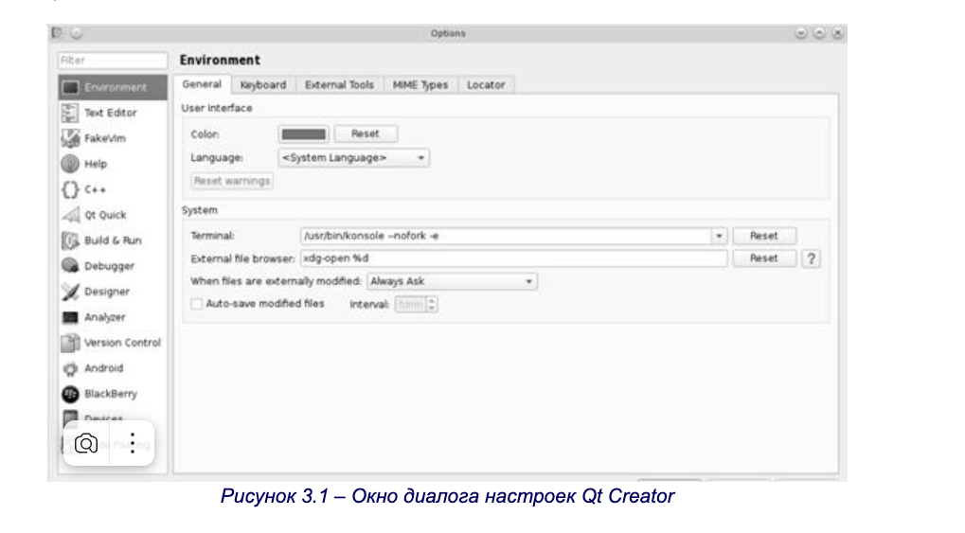
Рисунок 3.1 – Окно диалога настроек Qt Creator
Если среда Qt Creator была установлена отдельно, то возможно необходимо будет добавить комплект самостоятельно. Для этого необходимо выполнить следующие шаги:
- Перейдите на вкладку Compilers (Компиляторы) раздела Build and Run (Сборка и запуск) и проверьте наличие доступных компиляторов. Обычно наличие компиляторов MSVC (Windows) и GCC (Linux, MacOS) определяется автоматически. Для того, чтобы добавить компилятор MinGW, необходимо воспользоваться кнопкой Add→MinGW (Добавить→MinGW). Затем для добавленного компилятора ввести имя (поле Name) и указать полный путь к компилятору C++ – g++ (поле Compiler path);
- Перейдите на вкладку Qt Versions (Профили Qt) и проверьте наличие доступных версий Qt. Установленную версию можно легко добавить в список воспользовавшись кнопкой Add...(Добавить). Для добавленной версии укажите имя (поле Version name) и полный путь к программе qmake (поле qmake location). Обычно данная программа содержится в папке bin в месте, куда был установлен Qt;
- Перейдите на вкладку Kits (Комплекты). Добавьте новый комплект с помощью кнопки Add (Добавить). Выделите в списке новый комплект и задайте для него комбинацию из установленных компилятора (выпадающий список Compiler) и версии Qt (выпадающий список Qt Version). Далее задайте имя инструментария (поле Name) и сохраните изменения.
После выполнения этих действий, если компилятор и версия Qt, которые есть в составе инструментария, были установлены правильно, вы можете использовать комплект для построения проекта.
Среди настроек редактора стоит отметить настройки горячих клавиш. Qt Creator предоставляет множество комбинаций клавиш для выполнения различных действий. Приведём некоторые из них (см. таблицу 3.1), которые используются чаще всего.
Таблица 3.1 – Некоторые важные горячие клавиши Qt Creator
Комбинация клавиш | Описание
Esc | Выполняет переход к редактированию кода. Несколько последовательных нажатий этой клавиши переключают пользователя в режим редактирования, закрывают панели вывода справки, отладки.
F4 | Переключает редактор между файлом реализации (.сpp) и соответствующим заголовочным файлом (.h), которые содержат объявления интерфейса и реализации класса соответственно.
F2 | Выполняет переход к месту объявления переменной, функции, класса, на имени которых стоял курсор при нажатии.
F1 | Показывает справку для класса или метода Qt, на имени которого стоит курсор.
Ctrl+Shift+R | Переименование переменной, метода, класса, на имени которых стоит курсор. Имя будет изменено во всех местах, где встречается его использование: не только в текущем файле, но и в других файлах проекта. При замене имени будет учитываться область видимости имени, поэтому замена произойдёт только в местах обращения к имени. Именно этим это действие отличается от обычного поиска и замены текста.
Ctrl+Shift+U | Поиск всех мест обращения к переменной, методу, классу на имени которого стоит курсор.
Ctrl+K | Открывает поле быстрого поиска (Locator).
Alt+Enter | Позволяет открыть доступные дополнительные действия для переменной, метода, класса, оператора в позиции курсора. Это дополнительные действия для рефакторинга (реорганизации и улучшения существующего кода) могут содержать изменение порядка параметров, изменения в текущем фрагменте кода, добавление фрагментов кода и т.д.
Ctrl+Space | Вызывает выпадающий список автозавершения кода.
Ctrl+F | Поиск текста в текущем открытом файле.
Ctrl+Shift+F | Расширенный поиск текста в файле, проекте или группе проектов (доступны дополнительные настройки).
Первый оконный проект
Для создания простого оконного проекта выберите в главном меню File→New File or Project...(Файл→Новый файл или проект...) или нажмите Ctrl+N.
На экране появится окно мастера новых файлов и проектов (см. рисунок 3.2).
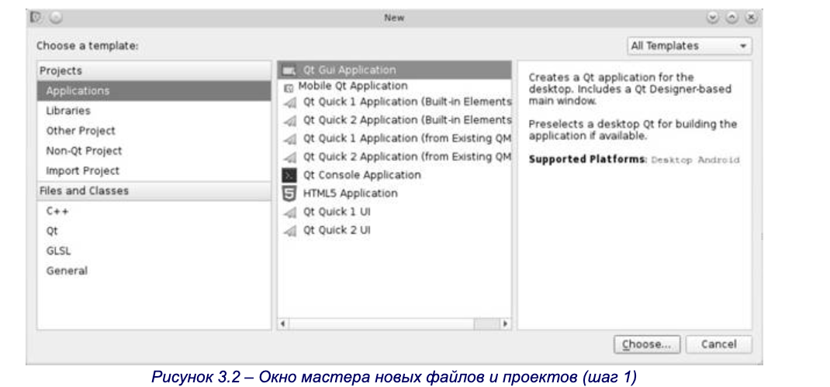
Рисунок 3.2 – Окно мастера новых файлов и проектов (шаг 1)
Для создания нашего проекта выберем раздел Applications (Приложения) в списке Projects (Проекты) и выберем Qt Widgets Application как тип проекта (Приложение Qt с использованием виджетов). Нажмём кнопку Choose...(Выбрать...).
Далее нам необходимо ввести имя проекта в поле ввода Name (например FirstGuiProject). Поле ввода Create in (Создать в) содержит путь, где будет создан каталог с новым проектом. Флажок Use as default project location (Размещение проекта по умолчанию) означает, что путь расположения проекта сохраняется и для последующих новых проектов (см. рисунок 3.3).
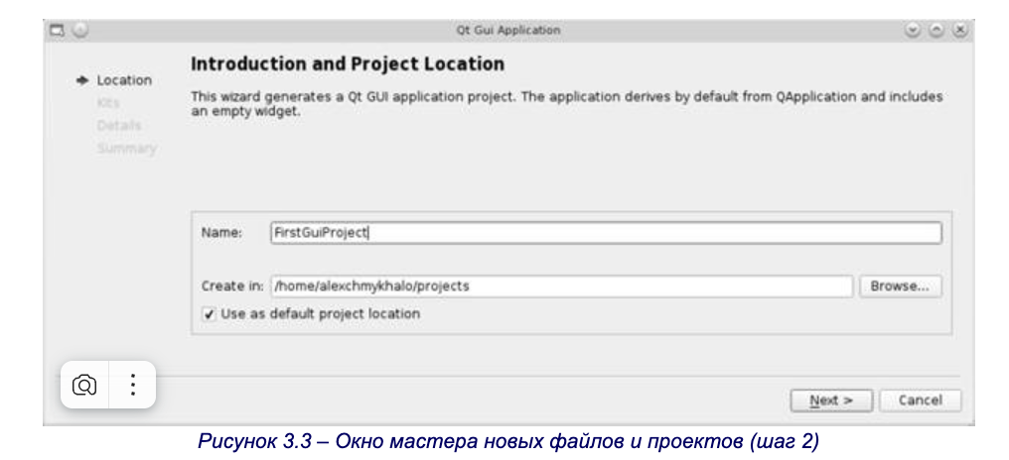
Рисунок 3.3 – Окно мастера новых файлов и проектов (шаг 2)
Во время следующего шага (см. рисунок 3.4) необходимо указать комплект, с помощью которого среда будет строить новый проект. Оставим выбор инструментария по умолчанию и нажмём кнопку Next (Далее).
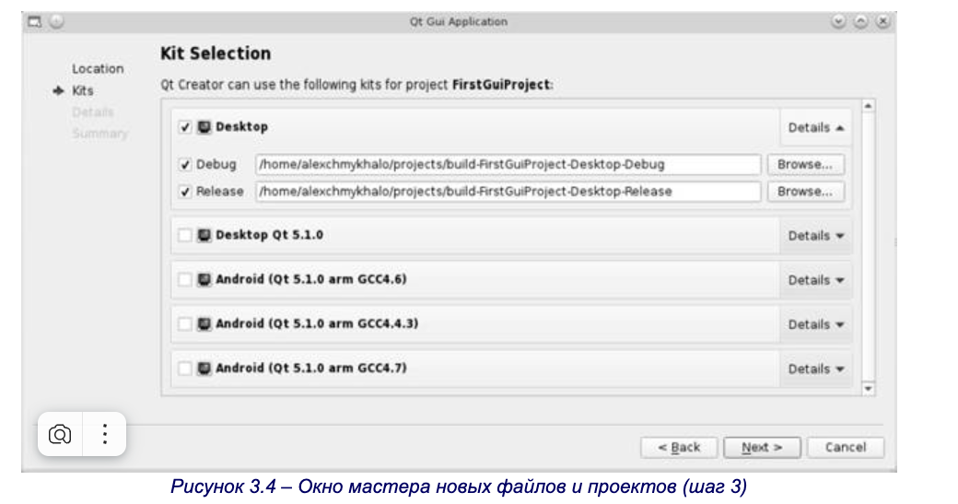
Рисунок 3.4 – Окно мастера новых файлов и проектов (шаг 3)
Следующее окно мастера (см. рисунок 3.5) информирует о классах, которые будут сгенерированы автоматически для нового проекта.
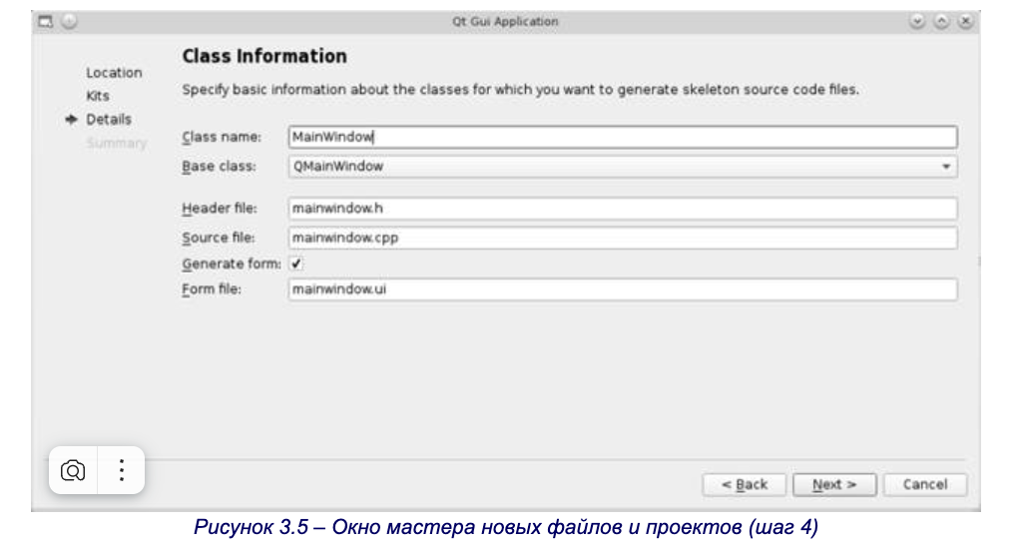
Рисунок 3.5 – Окно мастера новых файлов и проектов (шаг 4)
Для главного окна программы будет сгенерирован класс MainWindow (поле Class name (Имя класса)), который будет унаследован от класса QMainWindow (поле Base class (Базовый класс)). Класс QMainWindow обладает особенностями, характерными для главного окна программы, такими как главное меню, панель инструментов и т.п. Для кода класса MainWindow мастер создаст заголовочный файл – mainwindow.h (поле Header file (Заголовочный файл)) и файл реализации – mainwndow.cpp (поле Source file (Файл исходников)), а также добавит их в проект.
Флажок Generate form (Создать форму) указывает на необходимость сгенерировать и добавить к проекту файл формы для главного окна.
В завершающем окне мастера (см. рисунок 3.6) нажмите Finish (Завершить).
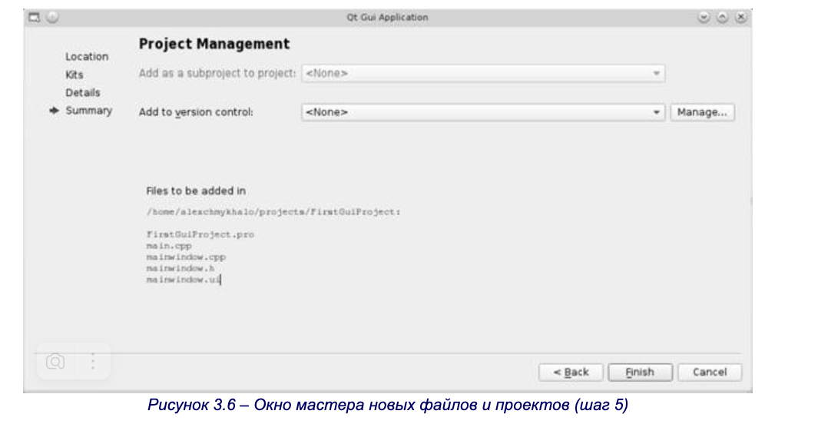
Рисунок 3.6 – Окно мастера новых файлов и проектов (шаг 5)
Файлы формы позволяют редактировать вид окна с помощью визуального редактора интерфейса – Qt Designer. Оболочка Qt Creator также даёт возможность редактировать файлы формы. Файлы формы главного окна будет сгенерирован автоматически – mainwindow.ui (поле Form file).
После завершения работы мастера проект откроется в окне оболочки Qt Creator. В левой части окна теперь можно исследовать структуру проекта, который состоит из всех файлов, входящих в проект и были сгенерированы мастером.
Для компиляции и запуска проекта нажмите кнопку запуска программы или комбинацию клавиш Ctrl R. После запуска появится пустое окно – главное окно нашей программы. Вот таким образом выглядит создание простого оконного проекта. Все файлы проекта были сгенерированы мастером, который используют обычно для удобства и чтобы ускорить работу. Конечно, есть и другой путь – можно создать каждый из файлов отдельно и, без каких-либо трудностей, добавить к проекту. Мы подробно рассмотрим как это делать, для того, чтобы исследовать основные составляющие проекта Qt и понять как происходит его компиляция.

3. Оборудование
ПЭВМ IBM PC, SVGA монитор с разрешением не менее 1024×768 пикселей, клавиатура, мышь, IDE Qt Creator, компилятор g++.

4. Порядок выполнения работы
- Изучить теоретические положения
- Получить вариант задания у преподавателя
- Используя IDE Qt Creator, ввести и отладить программы. Результаты работы программы показать преподавателю.
- Оформить отчет.
- Защитить лабораторную работу перед преподавателем.
Задания на работу
- Повторите описанные шаги для создания собственного проекта. Назовите проект MyGuiProject. Класс главного окна программы назовите MyMainWindow. Просмотрите структуру проекта. Скомпилируйте и запустите проект на выполнение.
- Попробуйте использовать любую из горячих клавиш, описанных в таблице «Некоторые важные горячие клавиши».
- Используйте документацию Qt и найдите описание для классов QMainWindow и QApplication.

5. Содержание отчета
- Номер и название лабораторной работы
- Цель и задачи
- Описание каждого из этапов создания оконного приложения в среде Qt Creator
- Скриншот результатов выполнения задания

6. Список использованных источников
- Программирование на языке С++ в среде Qt Creator: / Е. Р. Алексеев, Г. Г. Злобин, Д. А. Костюк,О. В. Чеснокова, А. С. Чмыхало – М. : ALT Linux, 2015. – 448 с.
- Шлее М. Qt.Профессиональное программирование на С+ / М. Шлее .– СПб. : БХВ- Петербург, 2005 .– 544с.
- Лабораторная работа №4. Структура проекта Qt. Классы для работы с текстовыми строками и файлами в Qt
- 1. Цель работы
- Цель работы: изучение структуры Qt проекта и освоение принципов работы с основными классами.

2. Основы теории
Проект Qt имеет следующую структуру:
- файл проекта – описывает файлы, которые входят в проект и содержит необходимые настройки;
- файлы, входящие в проект (или другие подпроекты, если проект разбит на несколько частей).
Ключевую роль имеет файл проекта с расширением .pro. Он содержит списки файлов: исходных кодов, файлов ресурсов, файлов локализации, форм, других файлов, которые входят в проект, а также файлов подпроектов, если проект состоит с нескольких частей. Этот файл также содержит некоторые настройки программы.
Теперь рассмотрим создание своего проектного файла. Создадим новую папку, где будет размещаться проект (например: custom_project). Создайте файл (это будет файл проекта) введите его имя с расширением .pro (например: custom_project.pro). Наш файл пока что пустой, но при необходимости его уже можно открыть в Qt Creator (для этого необходимо воспользоваться главным меню: File → Open File or Project...).
Создать пустой проект можно и с помощью мастера построения проектов. Для этого надо воспользоваться главным меню File → New File or Project... либо комбинацией клавиш Ctrl+Shift+N. В окне мастера нужно выбрать раздел Other Project (Другой проект) и тип проекта – Empty Qt Project (Пустой проект Qt).
После того, как мы открыли проект, Qt Creator предлагает выбрать комплект для его компиляции. В разделе Projects (Проекты) выбираем комплект по умолчанию и правильно настраиваем папки для размещения всех промежуточных файлов и исполняемого файла.
После этого жмём Далее → Завершить. В дереве проекта выберем и откроем файл проекта. Теперь настало время исследовать синтаксис проектных файлов Qt.
Проектный файл обычно содержит несколько настроек в виде специальных переменных, каждая из которых играет свою особую роль. Среди большого количества настроек, которые задают в .pro-файле:
- тип проекта (приложение, динамическая или статическая библиотека, проект, который состоит из подпроектов);
- общие настройки проекта;
- настройки компиляции;
- путь, где будет размещён исполняемый файл, библиотека или бинарный файл во время процесса компиляции;
- пути к файлам, библиотекам и другим частям проекта необходимым для компиляции;
- файлы, входящие в проект;
- дополнительные действия, которые будут выполняться в процессе компиляции проекта.
Откройте проектный файл и добавьте к нему содержимое. Обратите внимание: символ # используется для обозначения комментариев.
# Указываем тип проекта
TEMPLATE = app # app − Application , прикладная программа
# Используемые модули Qt
QT − = gui # Удаляем из списка модуль gui
# это означает отказ от использования графического интрефейса, то есть – консольную программу
CONFIG += console # Конфигурируем создание консольного проекта
# (нужно только для консольных проектов в Windows, в Linux и Mac OS X не выполняет никаких действий)
CONFIG − = app_bundle # Предотвращает создание Application bundle в Mac OS X
# (нужно только для консольных проектов в Mac OS X)
TARGET = custom_project # Название исполняемого файла
Теперь необходимо добавить в проект файл с текстом программы. Для этого мы снова можем воспользоваться мастером. В категории Files and Classes (Файлы и классы) выберем раздел C++ и выберем тип файла «C++ Source File» (Файл исходных текстов C++). Поскольку это будет главный файл программы, то дадим ему привычное для этого случая название: main.cpp. Текст программы является обычным:
int main ( int lArgc , char lArgv [ ] ) ∗
{
return 0 ;
}
После создания main.cpp, вновь откроем файл проекта и обратим внимание на несколько дополнительных строк:
SOURCES += \
main . cpp
Переменная SOURCES хранит список .cpp файлов. Список переменных, которые часто участвуют в описании проекта представлены в таблице 4.1.
Таблица 4.1 – Список переменных, которые часто участвуют в описании проекта
Переменная | Описание | Пример
CONFIG | Разнообразные настройки конфигурации проекта (например: режим отладки, вывод предупреждений, компиляция динамической библиотеки и т.п.). | CONFIG += dll plugin \ warn_on release
DEFINES | Макроопределения в проекте. Работает так же, как директива препроцессора #define. | DEFINES += DEBUG_OUTPUT \ CUSTOM_DEFINE
DESTDIR | Путь к папке, где будет создан исполняемый файл. | DESTDIR = ./bin
INCLUDEPATH | Путь к папкам с заголовочными файлами. | INCLUDEPATH += ./includes \ ./my_header_files
FORMS | Файлы форм Qt Designer. | FORMS += mainwindow.ui
HEADERS | Заголовочные файлы программы *.h. | HEADERS += mainwindow.h
LIBS | Пути к динамическим библиотекам и библиотеки, которые используются в программе. | LIBS += − L./libs \ − L./my_libs \ − lmycustomlib
QT | Модули Qt, которые используются в программе. | QT += core gui widgets \ network sql xml
RESOURCES | Файл ресурсов. | RESOURCES = resources.qrc
SOURCES | Исходные тексты программы *.cpp. | SOURCES += main.cpp \ mainwindow.cpp
TARGET | Название исполняемого файла или динамической библиотеки. | TARGET = MyFirstProject
TEMPLATE | Тип проекта (приложение, библиоте-ка, составленный из подпроектов ...) | TEMPLATE = lib
Компиляция проекта
Компиляция проекта проходит в два этапа. Сначала выполняется предварительная обработка проекта с помощью программы qmake (см. рисунок 4.1). Этот инструмент Qt несёт ответственность за весь процесс компиляции проекта. Он читает содержание проектного файла и генерирует необходимые промежуточные файлы (дополнительные файлы с исходным кодом и make-файлы для компиляции). Это необходимо для того, чтобы превратить все особые расширения Qt, которые были использованы в программе, в код на языке C++ и использовать дополнительные настройки для проекта, описанные в pro-файле. После этого проект готов к обработке компилятором. Вторым этапом является непосредственно процесс компиляции. Все эти действия выполняются автоматически в среде Qt Creator. После успешной компиляции мы получаем исполняемый файл программы. Откройте папку проекта. Она будет содержать исполняемый файл и все промежуточные файлы, сгенерированные в процессе.
Таким образом, процессом построения проекта руководит .pro-файл. При наличии исходных текстов программы и при отсутствии .pro-файла, его можно сгенерировать. Для этого из командной строки необходимо перейти в папку, которая содержит исходные тексты программы и вызвать qmake с параметром --project. Этим приёмом удобно воспользоваться, чтобы сгенерировать файл проекта и использовать оболочку QtCreator для работы над программой (даже для обычных программ на C++ без Qt).
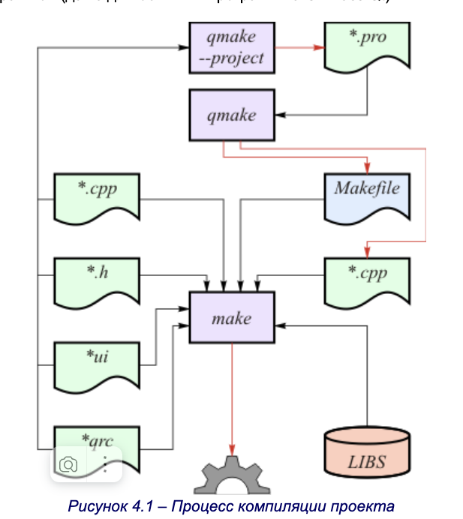
Рисунок 4.1 – Процесс компиляции проекта
Раздел «Projects» (Проекты) содержит набор необходимых настроек для процесса компиляции и для настройки среды запуска проекта. Одной из таких настроек есть опция Shadow Build, которая позволяет включить режим при котором для промежуточных файлов, make-файлов и продуктов компиляции создаётся отдельная папка вне папки с исходным кодом проекта (настройки размещения для неё – в поле Build directory). Это позволяет построить и хранить одновременно несколько вариантов построенного проекта для различных инструментариев. Также это сохраняет папку с исходным кодом от засорения файлами, созданными в процессе построения проекта. При выключенном Shadow build промежуточные файлы и папка с построенной программой сохраняются в папке, которая содержит файл проекта.
Конечно, созданные промежуточные файлы не являются непосредственной частью проекта. Они были сгенерированы, и будут перезаписываться при необходимости во время компиляции. Поэтому не стоит добавлять их к pro-файлу или делать любые изменения в них. Также не стоит их добавлять в систему контроля версий, если её используют при разработке.
Иногда сгенерированные файлы вместе с объектными и make-файлами бывает необходимо удалить. Это необходимо делать перед тем как заархивировать проект для сохранения, поскольку сгенерированные файлы занимают довольно много места на диске по сравнению с объёмом исходного кода. Порой могут возникать проблемы с компиляцией, когда после значительных изменений в структуре программы промежуточные файлы не были достаточно хорошо заново сгенерированы. В таких случаях возникает необходимость очистить проект. Для этого выберите в главном меню Build → Clean Project (Сборка → Очистить проект). Это позволит удалить сгенерированные файлы, кроме скомпилированного исполняемого файла и make-файлов.
Для того, чтобы очистить проект полностью, необходимо изменить некоторые настройки. Откройте раздел Projects (Проекты) и в разделе Clean Steps (Этапы очистки) нажмите кнопку Details (Подробнее) и измените параметр Make arguments (Аргументы make) с clean на distclean (см. рисунок 4.2).
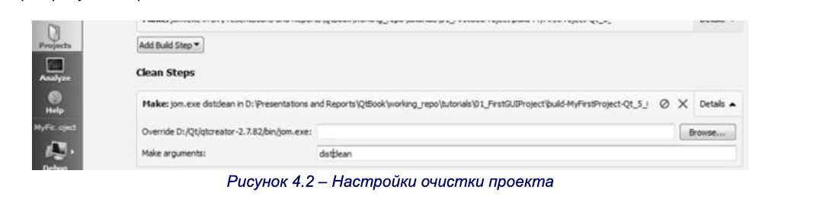
Рисунок 4.2 – Настройки очистки проекта
Консольный проект Qt. Вывод сообщений
Несмотря на то, что Qt почти всегда рассматривают как инструментарий для создания программ с графическим интерфейсом, его также можно использовать и в таких программах, которые работают как фоновые процессы, а также в консольных проектах. Для нескольких следующих примеров мы будем использовать последний созданный нами в предыдущем разделе проект.
В таком консольном проекте можно использовать почти все привычные для Qt средства и классы. В следующих нескольких примерах мы рассмотрим работу с некоторыми важными типами Qt именно на примере консольного проекта. А пока что ограничимся только обзором средства, которое позволяет выводить в консоль сообщения и разнообразную информацию для отладки в процессе работы программы.
Для вывода информации в консольном проекте можно использовать все привычные средства стандартной библиотеки C++. Но в Qt для этого есть удобный инструмент – функция qDebug(). Рассмотрим пример её использования:
#include <QDebug>
//Собственный тип данных – структура для комплексных чисел
struct complex
{
double re ;
double im ;
} ;
//Определение потокового оператора для поддержки вывода собственного типа
//complex с помощью qDebug()
QDebug operator<<(QDebug dbg , const complex &c )
{
dbg.nospace ( ) << " ( " << c.re << " + i * " << c.im << " ) " ;
return dbg.space ( ) ;
}
int main ( int lArgc, char ∗ lArgv [ ] )
{
//Вывод разнообразных типов данных
qDebug ( ) << " Hello , " << " this is debug output " ;
qDebug ( ) << " Integer values : " << 1 << 10 << 100 ;
qDebug ( ) <<" Doubles and floats : "<<.1 << .123 << 0.112345 ;
qDebug( ) << " Characters : " << ’c ’ << ’\ t ’ << ’$ ’ << ’\ n ’ << " newline " ;
qDebug ( ) << " Booleans : " << true << false ;
qDebug ( ) << " Pointers : " << lArgv ;
qDebug ( ) << " and much more ... " ;
//Вывод собственного типа данных
complex c ;
c.re = 0.2 ;
c.im = 1.5 ;
qDebug ( ) << " including custom types : " << c ;
return 0 ;
}
После выполнения программы в консоли увидим текст:
Hello, this is debug output
Integer values: 1 10 100
Doubles and floats: 0.1 0.123 0.112345
Characters: c $
newline
Booleans: true false
Pointers: 0x3278fc8
and much more…
including custom types: (0.2 + i*1.5)
Кроме qDebug() существуют другие функции для вывода сообщений разного уровня.
Описание и примеры этих функций рассмотрим в таблице 4.2.
Таблица 4.2 – Функции для вывода сообщений
Функция | Описание | Особенности | Пример
qDebug() | Вывод сообщений для отладки, разнообразной информации при работе программы. | Сообщения могут быть выключены с помощью специального макроопределения QT_NO_DEBUG_OUTPUT например, в файле проекта: DEFINES += QT_NO_DEBUG_OUTPUT | int error_num = 59; std :: string error _ stri ng (" uknown error " ) ; qDebug ( " result : %d , description : % s " , error_num, error_strin g . c_str ( ) ) ; −−−−−−−−−−−−−−−− #include <QDebug> . . . qDebug ( )<<" result : " << error_num <<" , description : " << error_string.c_str ( ) ;
qWarning() | Вывод сообщений при работе программы. | Сообщения могут быть выключены с помощью специального макроопределения QT_NO_WARNING_OUTP UT например, в файле проекта: DEFINES += QT_NO_WARNING_OUTP UT | qWarning ( " warning : %d , description : % s " , error_num, error_string. c_str ( ) ) ; −−−−−−−−−−−−−−−−−− #include <QDebug> . . . qWarning ( )<<" warning : " <<error_num <<" , description : " << error_string.c_str ( ) ;
qCritical() | Вывод сообщений о критических ошибках. |  | qCritical ( " critical error : %d , description :% s " , error_num, error_string. c_str ( ) ) ; −−−−−−−−−−−−−−−−−− #include <QDebug> . . . qCritical( )<<" critical error : " <<error_num <<" , description: " « error_string. c_str ( ) ;
qFatal() | Вывод сообщений о фатальных для программы ошибках. | После вывода сообщения происходит аварийное завершение работы программы. | qFatal ( " fatal error : %d , description :% s " , error_num, error_string. c_str ( ) ) ;
Работа с текстовыми строками в Qt. Класс Qstring. Списки строк QStringList
Обычные строки С довольно просты в использовании, но работать с ними не очень удобно в ряде случаев. Один из них, это поддержка выбора кодировок для текста. Ведь, как известно, существует много разных стандартов кодирования символов текста, которые отличаются поддержкой разного диапазона кодируемых символов.
В Qt для работы со строками есть мощный и специализированный класс – QString. Он имеет поддержку Unicode, возможность преобразования текста между разными кодировками и в обычные строки С и std::string. А также он имеет хорошее быстродействие и богатый набор инструментов для работы. Поддержка Unicode позволяет работать с текстом на любом языке мира, что очень важно при локализации графического интерфейса программы.
Рассмотрим методы работы с текстовыми строками в Qt. Перед началом работы с текстом в Qt нужно подключить файл описания QString:
#include <QString>
Как и почти для всех классов Qt, название класса совпадает с названием файла описания класса, который необходимо подключить с помощью директивы #include.
Существует большое количество разных способов добавления строк и символов к существующей строке:
QString lMainStr = " string "; // lMainStr == "string"
lMainStr += ’ ’ ; // lMainStr == " string"
( lMainStr += " is " ) += ’ ’ ; // lMainStr == "string is "
QString lHelperStr1 ( " composed " ) ;
lMainStr += lHelperStr1; // lMainStr == " string is composed"
QString lHelperStr2 = + ’ ’ +QString ( " from " ) + ’ ’ ;
lMainStr.append ( lHelperStr2 ) ;
// lMainStr == " string is composited from "
lMainStr.push_back ( " fragments " ) ;
// lMainStr == " string is composited from fragments "
lMainStr.prepend ( "This" ) ;
// lMainStr == "This string is composited from fragments "
lMainStr.insert ( lMainStr.length ( ) , " . " ) ;
// lMainStr == "This string is composited from fragments ."
lMainStr += QString ( 2, ’. ’ ) ;
// lMainStr == "This string is composited from fragments . . . "
lMainStr= lMainStr.right Justified ( lMainStr.length ( ) + 8 , ’ ’ ) ;
// lMainStr=="This string is composited from fragments . . . "
Также есть возможность выделения части строки либо разделения её на части:
QString lQuote= " This is sentence one. This is sentence two. " ;
//Новая строка с пяти символов
QString lFragment1 = lQuote.left(5); // lFragment1 == "This "
qDebug ( ) << " lFragment1 is : " << lFragment1 ;
//Первое предложение: Все символы до первой точки
QString lSentence=lQuote.section(’.’, 0, 0) ;
qDebug ( ) << " lSentence is : " << lSentence;
// lSentence == "This i s sentence one"
//Cписок слов в строке
QStringList lWordsList = lSentence.split( ’ ’, QString :: SkipEmptyParts ) ;
qDebug ( ) << lWordsList ;
// lWordsList == (" This ", " i s ", " sentence ", "one ", "This ",
// "is" , " sentence ", "two ")
Для проверки на пустую строку используют метод isEmpty(). Его не следует путать с методом isNull(), который возвращает значение true только для ещё не инициализированной строки. Например:
QString ( ).isNull( ) ; // true (нулевая строка)
QString ( ).isEmpty ( ) ; // true (нулевая строка тоже пустая)
Qstring (" ").isNull( ) ; // false (пустая строка не является нулевой)
QString (" ").isEmpty ( ) ; // true
QString (" abc ").isNull ( ) ; // false
QString (" abc ").isEmpty ( ) ; // false
QString имеет инструменты для преобразования из std::string и наоборот. Например:
QString lQtStringInitial = " I am a standard STL string." ; std : : stringlStdString = lQtStringInitial.toStdString ( ); QString lQtString = QString : : fromStdString ( lStdString );
Также QString имеет средства для работы с числовой информацией:
//преобразование целого числа в строку int x = 1 6 ;
QString lXStr = QString : : number ( x ) ;
// x = 7; lXStr = 7
//преобразование строки в целое число int y = lXStr.toInt ( );
//преобразование дробного числа в строку double teta=12099.10012021210102109991;
QString lTetaStr = QString : : number ( teta );
// lTetaStr == 12099.1 lTetaStr.setNum ( teta ) ;
// lTetaStr == 12099.1
//вывод с 4-мя знаками после запятой lTetaStr=QString : : number ( teta, ’f ’ , 4 ) ;
// lTetaStr == 12099.1001
//форматирование с использованием символа ’e’ lTetaStr = QString : : number ( teta, ’e ’ ) ;
// lTetaStr == 1.209910 e+04
//Запись числа в строку в разных системах счисления
lXStr = QString ( int %1 is %L2 in decimal system, %L3 in binary system, and % L4 in hexadecimal )
. arg ( x )
. arg ( x, 0, 10)
. arg ( x, 0, 2)
. arg ( x, 0, 16) ;
Для работы со списком строк в Qt предусмотрен специализированный тип QStringList.
QStringList относят к контейнерным классам Qt.
Контейнерные классы в Qt
Список строк QStringList, который мы рассматривали, является представителем семейства контейнерных классов Qt, которые являются аналогом контейнеров STL. Но в то же время они имеют свои собственные различия в реализации и возможностях. В дальнейшем будем использовать в наших примерах исключительно контейнеры Qt.
QList. QList – список общего назначения. Для добавления элементов в начало и в конец списка используют методы prepend() и append(). Также можно добавить несколько элементов за раз используя потоковые операторы. Например:
#include <QList>
. . .
QList<QString> lList ; QString lStr1 ( " string1 " ) ; QString lStr2 ( " string2 " ) ;
lList << lStr1 << lStr2 ; //Добавляем несколько элементов за раз lList.prepend ( lStr1 ) ; //Добавляем элемент в начало (повторно) lList.append ( " string3 " ) ; //Добавляем в конец списка
lList << " string4 " ; //То же, что и lList.append (" string4 ") ;
Последние две строки возможны за счёт неявного преобразования char* в QString. Класс QStringList, которого мы коснулись в примерах предыдущего раздела посвящённого текстовым строкам, наследует от QList<QString> и реализует ряд дополнительных методов для работы со строками в списке.
Для доступа к элементам используют метод at(), который принимает индекс элемента в списке в качестве аргумента. Количество элементов в списке возвращают методы size() и count().
qDebug ( ) << lList.first ( ) ; qDebug ( ) << lList.last ( ) ;
if ( lList.size ( ) >3) qDebug ( ) << lList.at ( 3 ) ;
Также стоит отметить два других важных разновидности контейнеров: хэш (QHash) и словарь (QMap).
Хэш – контейнер, в котором элементы добавляют парами (ключ-значение).
Значение в хэше находят по ключу, а для поиска используют хэш-функцию, которая преобразует ключ в значение. В словаре элементы также добавляют парами ключ-значение, но значение сортируют по ключу. Для доступа к значению, используют метод value(), который принимает два параметра: ключ и значение по умолчанию, которое метод вернёт, если значение не будет найдено. Например:
#include <QMap>
. . .
QMap<QString, QString> lSurnameByName ; lSurnameByName. insert ( " Bill " , " Hunter " ) ; lSurnameByName. insert ( " Marry " , " Lee " ) ;
//Поиск значения по ключу
qDebug ( ) << " Bill " << lSurnameByName.value ( " Bill " ) ;
qDebug ( ) << " Marry " << lSurnameByName.value ( " Marry " , " Doe " ) ;
//Прибавляем другое значение с уже существующим ключом lSurnameByName . insert ( " Marry " , " Hunter " ) ;
qDebug ( ) << " Marry " << lSurnameByName . value ( " Marry " ) ;
//Ключи не существуют – вывод значений по умолчанию
qDebug ( ) << " James " << lSurnameByName . value ( " James " ) ; qDebug ( ) << " John " << lSurnameByName . value ( " John " , " Doe " ) ;
После выполнения получим вывод:
Bill "Hunter" Marry "Lee" Marry "Hunter" James ""
John "Doe"
Обратите внимание: после того, как мы добавили ещё одно значение с тем же ключом (Marry), предыдущее значение было перезаписано новым значением.
Для того, чтобы добавить несколько значений с одним и тем же ключом можно воспользоваться методом insertMulti().
#include <QHash>
. . .
QHash<QString , QString> lClassificationHash ;
//Добавляем несколько значений с одинаковыми ключами lClassificationHash . insertMulti ( " fruits " , " apple " ) ; lClassificationHash . insertMulti ( " fruits " , " orange " ) ; lClassificationHash . insertMulti ( " vegetables " , " potato " ) ; lClassificationHash . insertMulti ( " vegetables " , " cabbage " ) ; lClassificationHash . insertMulti ( " vegetables " , " tomato " ) ;
qDebug ( )<<lClassificationHash . value ( " fruits " ) ; //Вывод одного значения с ключом qDebug ( )<<lClassificationHash . values ( " fruits " ) ; //Вывод значений с ключом qDebug ( )<<lClassificationHash . values ( " vegetables " ) ;
Получим следующий вывод в консоль:
"orange" ("orange", "apple")
("tomato", "cabbage", "potato")
Для итерации по списку можно воспользоваться макросом foreach. Также можно воспользоваться итератором в стиле Java. Например:
QList<int> lList ; //Создаём список целых чисел lList . append ( 3 ) ; //Добавляем элементы
lList . append ( 6 ) ; lList . append ( 9 ) ;
QListIterator <int> lIt ( lList ) ; //Создаём итератор для списка while ( lIt. hasNext ( ) ) //Пока следующий элемент существует
{
qDebug ( ) << lIt.next ( ) ; //...вывести следующий элемент
}
Другой пример – итерация в обратном направлении. На этот раз используем хеш.
QHash<QString , int> lNumberByName ; lNumberByName . insert ( " twelve " , 12) ; lNumberByName . insert ( " thirty three " , 33) ;
lNumberByName . insert ( " one hundred an twenty five " , 125) ; QHashIterator<QString , int> lHashIterator ( lNumberByName) ;
lHashIterator.toBack ( ) ; //Перейти к концу контейнера – итератор указывает после
//последнего элемента
while ( lHashIterator . hasPrevious ( ) )
{
lHashIterator . previous ( ) ; //Переходим к предыдущемму элементу
//Выводим ключ и значение
qDebug ( ) << lHashIterator.key ( )<< " - " << lHashIterator.value ( ) ;
}
Следующий пример – с итератором в стиле STL.
QHash<QString , int >:: const_iterator lStlLikeIterato r ; for ( lStlLikeIterator = lNumberByName . begin ( ) ; lStlLikeIterator != lNumberByName . end ( ) ; lStlLikeIterator ++)
{
qDebug ( ) << lStlLikeIterator . key ( )<< " - "
//Тоже самое, что и ∗lStlLikeIterator
<< lStlLikeIterator.value ( ) ;
}
В таблице 4.3 приведены разновидности контейнеров Qt.
Таблица 4.3 – Контейнеры Qt
Переменная | Описание особенностей
QList | Список общего назначения для использования в большинстве ситуаций, которые возникают при разработке. Имеет оптимальное быстродействие в большинстве случаев.
QLinkedList | Реализует связный список в Qt. Отсутствует операция доступа по индексу элемента (такая как at(int pos)).
QVector | Реализует вектор элементов в Qt.
QStack | Реализует стек. Стек размещает элементы по принципу LIFO (Last In, First Out) – элемент, добавленный первым будет последним элементом в стеке.
QQueue | Реализует очередь. Очередь размещает элементы по принципу FIFO (First In, First Out) – элемент, добавленный первым, будет первым элементом в очереди.
QSet | Множество элементов. Гарантирует, что все элементы будут уникальными.
QMap | Контейнерный класс для словаря. Элементы добавляют парами: ключ-значение. Словарь всегда сортирует элементы по ключу. Позволяет найти элемент по ключу.
QMultiMap | Контейнерный класс словаря создан для удобной работы с тем, чтобы каждому ключу соответствовало несколько значений. Метод insert() не заменяет значение ключа, если ключ уже существует, а добавляет новую пару ключ-значение.
QHash | Контейнерный класс для хеша. Элементы добавляют парами: ключ – значение. Элементы хранятся в хеше в произвольном порядке. Позволяет выполнять очень быстрый поиск элемента по ключу.
QMultiHash | Контейнерный класс хеша, создан для удобной работы с тем, чтобы каждому ключу соответствовало несколько значений. Метод insert() не заменяет значение ключа, если ключ уже существует, а добавляет новую пару ключ- значение.
Работа с файлами
Инструментарий Qt содержит большое количество средств, которые позволяют разработчику абстрагироваться от деталей реализации на той или иной программной платформе. В этом разделе мы рассмотрим средства, Qt предоставляет для работы с файловой системой.
Все устройства ввода/вывода в Qt наследуют от абстрактного класса QIODevice. Среди его потомков: буфер для данных (QBuffer), процесс– программа которая выполняется в системе (QProcess), сетевой сокет (QAbstractSocket) и другие. Рассмотрим подробно работу с другим его потомком – классом для работы с файлом (Qfile).
Для работы с файлом необходимо создать объект класса QFile и задать для него путь к файлу (абсолютный или относительный), с которым вы будете работать. Путь и имя передают как параметр конструктора или с помощью метода setFileName().
Далее файл необходимо открыть и задать режим доступа к нему. Метод open() принимает флаги доступа и возвращает true, если файл удалось открыть.
Доступные флаги доступа:
- QIODevice::ReadOnly – открыть для чтения;
- QIODevice::WriteOnly – открыть для записи;
- QIODevice::ReadWrite – открыть для чтения и записи;
- QIODevice::Append – все данные будут добавляться в конец файла (после уже существующих данных);
- QIODevice::Truncate – если возможно, стереть содержимое файла перед открытием;
- QIODevice::Text – режим работы с текстовым файлом (важно для текстовых файлов для корректной обработки символов завершения строки в Windows и Linux).
Флаги (класс QFlags) часто используют в Qt для задания комбинации настроек. Для комбинации нескольких настроек, так же как и бинарной арифметике, используют операцию побитового OR.
Для записи и чтения используют методы read() и write(), которые перегружены в нескольких вариантах. Для чтения одной строки текстового файла используют метод readLine(). Для чтения всего содержимого можно воспользоваться методом readAll(). Текущую позицию при чтении из файла определяют с помощью метода pos(). Установить позицию можно с помощью метода seek(). Метод atEnd() позволяет определить достигли ли мы конца файла при чтении. После завершения работы с файлом его нужно закрыть вызовом метода close().
Следующий пример демонстрирует чтение текстового файла и вывод его в консоль.
#include <QDebug> #include <QFile>
int main ( int argc , char ∗ argv [ ] )
{
const QString lFileName ( " file . txt " ) ;
//Проверяем существование файла if ( !QFile : : exists ( lFileName ) )
{
qCritical ( " File % s does not exists . " , qPrintable ( lFileName ) ) ;
return 1 ;
}
QFile lFile ;
//Устанавливаем имя файла lFile . setFileName ( lFileName ) ;
//Открываем файл – текстовый, только для чтения
if ( !lFile . open ( QIODevice : : ReadOnly | QIODevice : : Text ) )
{
//Если открыть файл не удалось – выводим сообщение об ошибке qCritical ( " Error % d : % s . " , lFile.error ( ) ,
qPrintable ( lFile . errorString ( ) ) ) ; return 2 ;
}
//Пока можно прочесть строку while ( !lFile . atEnd ( ) )
{
// ... выводить её в консоль qDebug ( ) << lFile . readLine ( ) ;
}
//Заканчиваем работу с файлом lFile . close ( ) ;
return 0 ;
}
Рассмотрим работу с файлами в Qt на другом примере записи и чтения текстовой информации. В этом примере мы используем класс QTextStream для получения введённой пользователем информации в стандартный поток ввода. Конструктор QTextStream может принимать в качестве параметра указатель на потомок QIODevicе, указатель на QString или QByteArray, а также файловую переменную. В примере мы перенаправляем поток ввода в QТextStream. Далее мы читаем строку из потока ввода и записываем её в файл.
#include <QDebug> #include <QIODevice> #include <QFile> #include <QTextStream>
int main ( int lArgc , char ∗ lArgv [ ] )
{
QTextStream in ( stdin ) ; QFile lFile ( " in.txt " ) ;
if ( lFile.open ( QIODevice : : WriteOnly | QIODevice : : Truncate ) )
{
QString lData = in . readLine ( ) ; lFile.write ( qPrintable ( lData ) ) ; lFile.close ( ) ;
}
else
{
qDebug ( ) << " Cannot open file ! " ;
}
return 0 ;
}
В следующем фрагменте демонстрируем обратный процесс – чтение строки из файла и вывод прочитанного строки в консоль. Опять же для чтения из файла мы используем QTextStream.
QFile lFile ( " in . txt " ) ;
if ( lFile.open ( QIODevice : : ReadOnly | QIODevice : : Truncate ) )
{
QTextStream in (& lFile ) ; QString lData = in . readLine ( ) ; qDebug ( ) << lData ;
lFile.close ( ) ;
}
else
{
qDebug ( ) << " Cannot open file ! " ;
}

3. Оборудование
ПЭВМ IBM PC, SVGA монитор с разрешением не менее 1024×768 пикселей, клавиатура, мышь, IDE Qt Creator, компилятор g++.

4. Порядок выполнения работы
- Изучить теоретические положения
- Используя IDE Qt Creator, ввести и отладить программы представленные в теоретическом материале.
- Разработать и отладить программы в соответствии с заданиями
- Результаты работы разработанных программ показать преподавателю.
- Оформить отчет.
- Защитить лабораторную работу перед преподавателем.

5. Содержание отчета
- Номер и название лабораторной работы
- Цель и задачи
- Тексты разработанных программ
- Скриншоты результатов выполнения задания

